Minuta sedinta de lucru HoGal

24.11.2020

In urma sedintei de lucru de astazi, 24.11.2020, membrii echipei HoGal au decis urmatoarele:  
  
 - Cimpureanu George impeuna cu Iuga Bogdan vor continua pe parcursul acestei saptamani sa aduca imbunatatiri variantelor aflate in productie;

- Popa Andrei, Ion Alexandra, Drumesi Razvan vor continua sa encodeze datele pentru coloanele “dată debut simptome declarate”, “simptome declarate”, “data internare” si vor stabili apoi impreuna cu George si Bogdan cum se vor folosi mai exact aceste date pentru dezvoltarea aplicatiei in continuare;

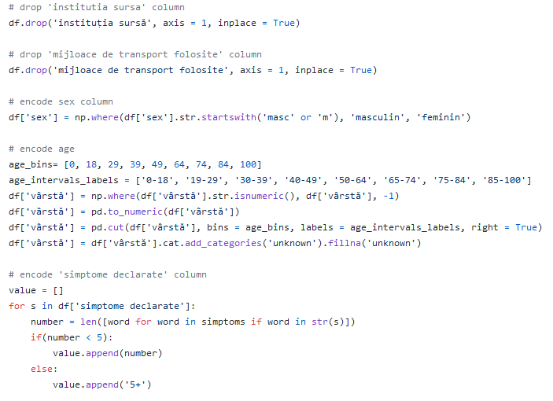

Data,

24.11.2020